一、项目启动首次办理流程：
项目章制作（印章样式见附3）→在机构办理项目专用章启用通知函（机构通知财务，文本格式见附2）→门诊收费处接收到该通知函后，该项目的0元交费流程生效→研究者在HIS开单、取消挂号费→检查单打印2份后盖上项目章→带检查单在门诊收费处办理0元交费→受试者正常检查。

二、办理已登记费用冲销：
每月定期核实已登记的免费受试者信息，携主研签字后的受试者就诊明细表（附4）前往门诊收费处打印发票。（去之前先与收费处陶老师预约，电话内线2001）。→每月汇总受试者明细表（附4）和发票打印原件交给财务资产部，扫描件由主研上传智能财务软件申请冲销。
（智能财务客户端下载地址：外网：http://zdwfy.infin.com.cn 内网：10.1.114.160:9003）
1.新增“通用报销申请单”
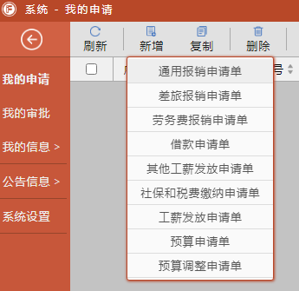

2.审批流选择“科研/财政非资产类业务审批流程”
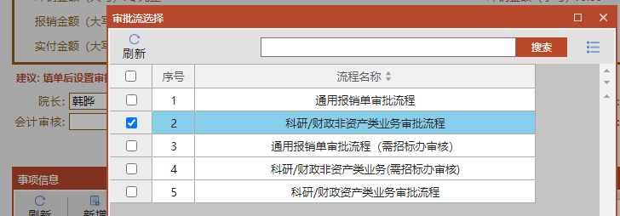

3.填写主研、联系电话等信息，摘要填写：试验名称的简称+门诊检查费冲销+第n批，审批流选择人员如图。
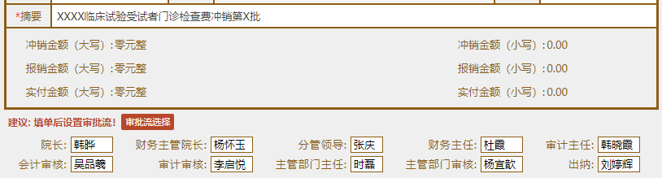

4.（原早期项目）事项信息-新增-事项-选择“临床试验费”，填写金额、冲销金额等内容。
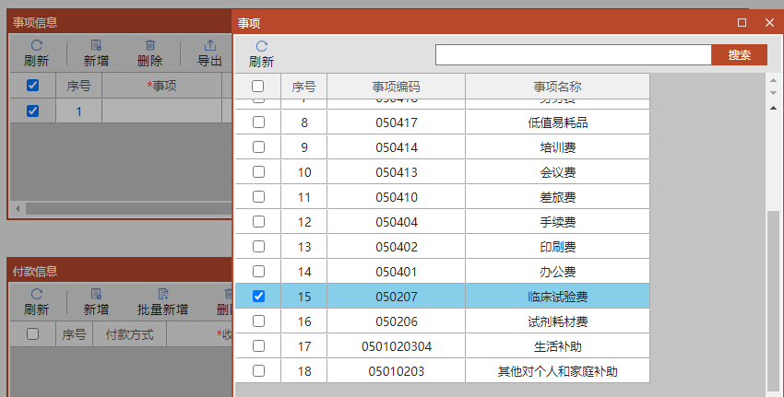

（近期新建项目）事项信息-新增-事项-选择“临床检查费”，填写金额、冲销金额等内容。
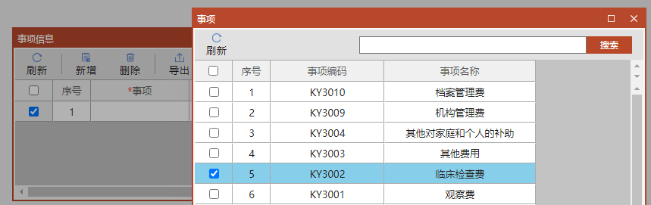

5.上传附件从本地导入，包括签字的受试者就诊明细扫描件、发票扫描件、项目合同等。
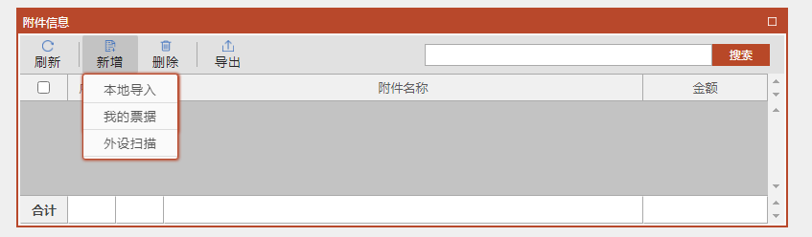

6.提交。

三、项目结束归档前办理项目专用章停用通知函。（文本格式见附2）

附1：
财务资产部临床试验受试者检查费用结算流程
受试者门诊检查费用报销流程:
1.项目负责人需打印两份检验检查申请单，加盖项目章（项目组自制，各相关科室留样），并由项目负责人签字。
2.受试者持两份检验检查申请单到门诊收费处窗口交费。
3.收费员在收费系统中选择患者类型时，选择“临床试验受试者”进行结算，结算时不收取患者费用。
4.收费员将其中一份申请单返还受试者，受试者持申请单到相关科室检查。
5.另一份申请单由收费员留存，在当天日结中作为抵现单据一并上交给现金出纳。
6.项目负责人定期（不超过一个月）持临床患者就诊明细表（包含患者姓名、患者登记号、就诊时间、 项目负责人签字加盖项目章）去收费处5号窗口打印发票，与系统中的检查费用核对无误后，在智能财务系统填写报销单据。
7.项目负责人将发票及报销单据扫描上传智能财务系统，按报销程序办理。
8.注意:不盖项目章的项目均不记账(诊查费不记账)；
因项目对受试者免费，结算小票及发票均不给患者提供。

附2：
GCP临床试验项目专用章启用通知函

财务资产部（科室）
为规范院内临床试验协作流程，保障GCP临床试验项目经费、物资、医技检查等环节的文档可溯源性，确认该临床试验相关材料的归属性与合规性，避免与非临床试验事务混淆。现正式启用 “XX临床试验项目”专用章。印章样式见附件。

GCP临床试验机构办主任签字（盖章）

年 月 日
-----------------------------------------------------------------------------------------
附件：印章样式
盖章区域：

签收科室： 签收人： 日期： 年 月 日

*该函一式两份，GCP机构办公室与接收科室各留一份。
GCP临床试验项目专用章停用通知函

财务资产部（科室）
“XX临床试验项目”已经关闭郑州大学第五附属医院分中心，为杜绝盗用风险，保障临床试验资产安全，于 年 月 日启用的该项目专用章（印章样式见附件），现停止使用。

GCP临床试验机构办主任签字（盖章）

年 月 日
-----------------------------------------------------------------------------------------
附件：停用印章样式
盖章区域：
作废

签收科室： 签收人： 日期： 年 月 日

*该函一式两份，GCP机构办公室与接收科室各留一份。
附3：

项目印章样式参考：

临床试验名称（可简写）
申办方名称（可简写）
承接科室---PI姓名

附4：
受试者就诊信息明细表

受试者筛选号 | 受试者姓名 | 登记号 | 检查日期 | 检查项目名1（XX元） | 检查项目名2（XX元） | 检查项目名3（XX元） | 检查项目名4（XX元） | 金额合计

